Экзаменационные вопросы:

Раздел 1. Теоретическая механика

Тема 1.1. Статика. Основные понятия и аксиомы. Плоская система сходящихся сил.

Материальная точка, абсолютно твердое тело

Сила. Система сил.

Равнодействующая и уравновешивающая силы. Аксиомы статики.

Связи и их реакции.

Применение аксиом к решению задач
Тема 1.2. Пара сил и момент силы относительно точки. Плоская система произвольно расположенных сил.

Пара сил. Момент пары. Момент силы относительно точки.

Приведение силы к точке

Приведение плоской системы произвольно расположенных сил к данному центру. Главный вектор и главный момент системы сил и их свойства.

Уравнения равновесия и их различные формы
Тема 1.3. Пространственная система сил

Разложение силы по трем осям координат. Приведение силы к точке

Равновесие системы. Три виды уравнения равновесия. Условие равновесия плоской системы произвольно расположенных сил

Связи и их реакции.
Тема 1.4. Центр тяжести

Координаты центра тяжести.

Центры тяжести прокатных профилей

Раздел 2. Сопротивление материалов
Тема 2.1. Основные положения сопромата. Растяжение и сжатие.

Введение. Внешние и внутренние силы Деформация, прочность и жесткость/

Напряжения и деформации в точке

Растяжение. Сжатие. Продольные и поперечные деформации

Расчеты на прочность при растяжении и сжатии
Тема 2.2. Практические расчеты на срез и смятие. Геометрические характеристики плоских сечений.

Срез, основные предпосылки и формулы

Смятие и расчеты на смятие

Тема 2.3. Кручение.

Крутящий момент
Тема 2.5. Изгиб

Основные понятия

Поперечная сила Q и изгибающий момент М.

Особенности эпюр Q и M

Напряжения при изгибе

Раздел 3. Статика сооружений
Тема 3.1 Основные понятия и расчетные схемы сооружений

Основные понятия статики сооружение

Расчетная схема сооружения. Классификация расчетных схем

Степень свободы плоской системы

Правило образования геометрически изменяемых систем
Тема 3.2 Кинематический анализ плоских стержневых сооружений

Условия геометрической неизменяемости.
Тема 3.3 Многопролетные статически определимые балки

Типы многопролетных шарнирных балок. Схемы взаимодействия

Построение схем взаимодействия с учетом размещения шарниров в МШБ
Тема 3.4 Статически определимые плоские рамы

Общие сведения о плоских рамах

Расчет статически определяемой рамы
Тема 3.5 Трехшарнирные арки

Общие сведения

Элементы и геометрические характеристики трехшарнирных арок
Тема 3.6 Плоские статически определимые фермы

Общие понятия. Классификация ферм

Предпосылки положенных в основу расчета ферм

Расчет плоских ферм
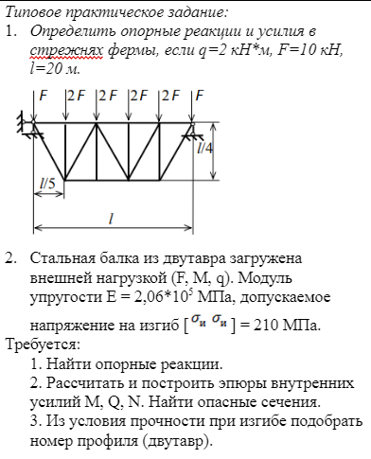
3 задача по определение центра тяжести

2. Силы: внутренние и внешние. Равнодействующая и уравновешивающая системы сил.
3. Аксиомы статики.
4. Связи. Реакции связей.
5. Система сходящихся сил. Силовой многоугольник.
6. Геометрическое условие равновесия системы сходящихся сил
7. Аналитические уравнения равновесия системы сходящихся сил.
8.Пара сил. Свойства пар. Условие равновесия пары сил.
9. Момент пары сил, величина, знак.
10. Приведенные силы и системы сил к данному центру.
11. Классификация нагрузок – сосредоточенные силы, моменты, равномернораспределенные нагрузки и их интенсивность
12.Центр тяжести тела
13. Основные допущения и гипотезы о свойствах материалов и характере.
14. Сопротивление материалов Нагрузки и их классификация.
15. Метод сечений.
16. Растяжение и сжатие.
17. Срез и смятие: основные расчетные предпосылки и расчетные формулы, условности расчета.
18.Внутренние силовые факторы при изгибе.
19. Геометрически изменяемые и неизменяемые системы. Степень свободы.
20. Многопролетные статически определимые (шарнирные) балки.
21. Статически определимые плоские рамы.
22. Трехшарнирные арки.
23. Статически определимые плоские фермы.

